1. Mostrar el valor de la variable final2 justo antes de que se le asigne ningún valor dentro del bucle for.

Break 21 //Punto de ruptura en la línea antes del bucle
run //Iniciamos el progama
info locals //Mostramos las variables
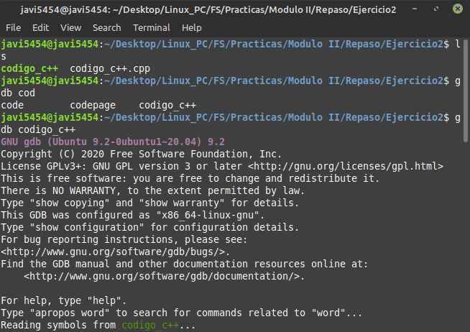
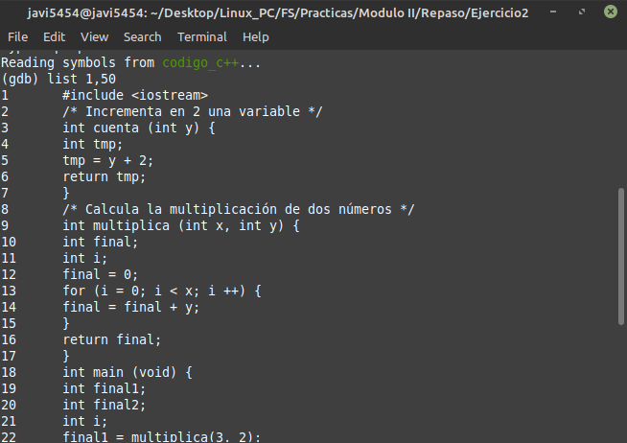
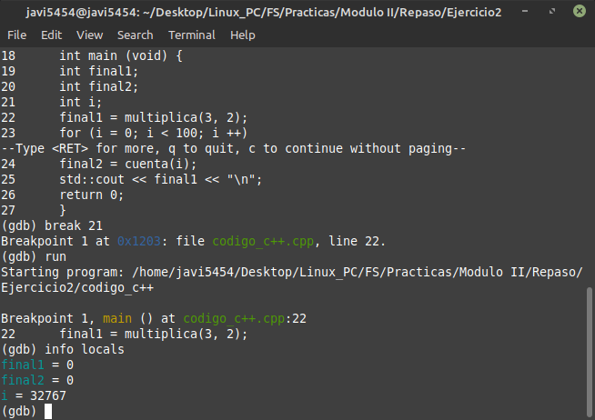

2. Haz todas las configuraciones necesarias utilizando el depurador gdb para obtener el valor de la variable final2 cuando i vale 50. Muestra todos los comandos utilizados y el valor de las variables final2 e i

break 24 //Punto de ruptura dentro del bucle
run //Iniciamos el programa
info locals //Mostramos las variables
set variable i=50 //Establecemos el valor de la variable i a 50.
info locals //Comprobamos
continue //Continuamos
info locals //Observamos el cambio de valor en la variable i
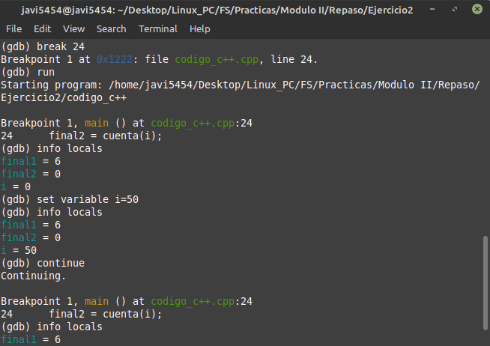
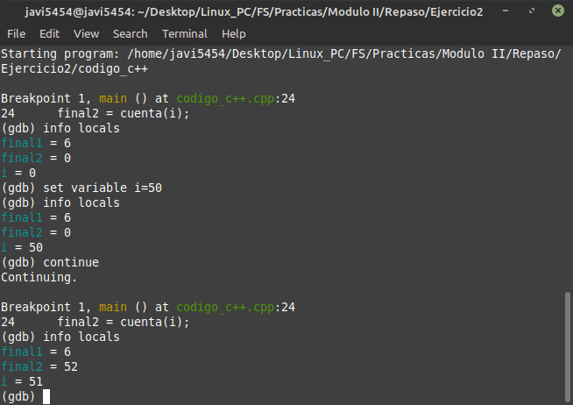
3. Con el mismo código del ejercicio anterior no parece que la variable final2 pueda ser mayor de
101. Utilizando el depurador gdb haz, que sin tocar la variable final2, esta variable tenga un
valor por encima de 1000 al final del programa. Describe todos los pasos que has seguido para
conseguirlo e incluye la captura de pantalla correspondiente.

Break 24 //Punto de ruptura linea 24
break 25 //Punto de ruptura linea 25
run //Ejecutamos el programa
set variable i=1000 //Ponemos el valor de la variable i a 1000.
continue //Al pasar al siguiente punto de ruptura, se sale del bucle puesto que no se cumple la
condición i < 100 (i=1000).
info locals //Mostramos el valor de las variables.

